西安电子科技大学

研究生课程考试试题
考试科目 工程优化方法_________________
考试日期： 2012 年 1 月 9 日 考试时间： 180 分钟
考试方式：(闭 卷) 任课教师：__________ __
学生姓名： 学 号：______ ____
要求：1) 答案务必按照顺序写在答题纸上,否则按零分记.
2) 学术型研究生做第一到第八题；专业学位型研究生做第一至第六题和第九、十题.

一、(10分)设 .
- 证明该函数是凸函数；
- 写出该函数在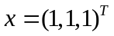处的牛顿方向，并证明该方向为下降方向.
二、(10分) 设为阶对称正定矩阵，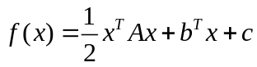，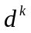为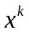处的下降方向，证明：在精确一维搜索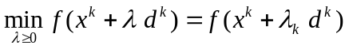中，最优步长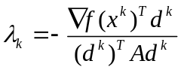.
三、(10分)某工厂生产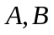两种产品，生产一吨要用煤9吨，电力4千瓦，劳动力3个（以工作日计算）；生产一吨要用煤4吨，电力5千瓦，劳动力10个.已知生产一吨的经济价值为7千元；生产一吨的经济价值为1万2千元.现在只有煤360吨，电力200千瓦，劳动力300个.问应该生产各多少吨，使创造的经济价值最大？(1)建立该问题的数学模型；（2）用图解法求解该问题.
四、（15分）分别用外点法和内点法求解下列问题
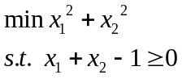

五、（15分）设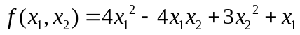，取初始点为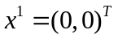，试分别用最速下降法（要求迭代两次）、共轭梯度法及拟牛顿法（DFP方法）求解上述问题的最小值点及最小值.
（DFP校正公式：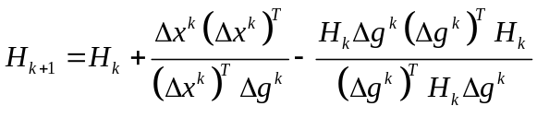，其中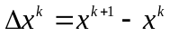,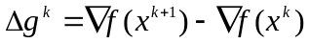）
六、（10分）叙述你所熟悉的一种一维搜索方法，并用该方法求解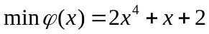 在[-1,1]上的近似解，要求:迭代三步，保留小数点后3位，并将迭代中所得主要数据列表.
七、（15分，学术型研究生做）给定非线性规划问题
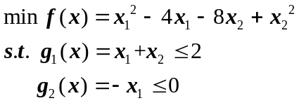
（1）写出上述问题的条件；
（2）求出上述问题的点.
八、（15分，学术型研究生做）求解下列线性规划问题
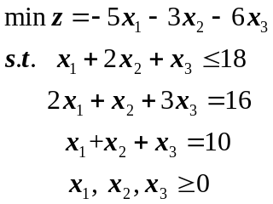
九、（15分，专业学位型研究生做）给定非线性规划问题
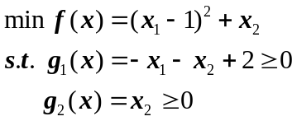
（1）写出目标函数及约束函数的梯度；
（2）求出上述问题的点.
十、（15分，专业学位型研究生做）考虑如下线性规划问题
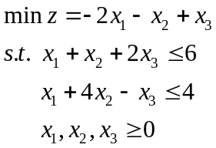
（1）用单纯形方法求解所给线性规划；
（2）写出所给问题的对偶规划.

